Латий Максим Васильевич
Position applied for: Motorman 1st class  Date of birth: 03.08.1976 (age: 41)  Citizenship: Ukraine  Residence permit in Ukraine: No  Country of residence: Ukraine  City of residence: Mykolayiv  Contact Tel. No: +38 (098) 975-18-63  E-Mail: L27959@bigmir.net  U.S. visa: No  E.U. visa: No  Ukrainian biometric international passport: Not specified  Date available from: 05.03.2009  English knowledge: Moderate  Minimum salary: 1500 $ per month | 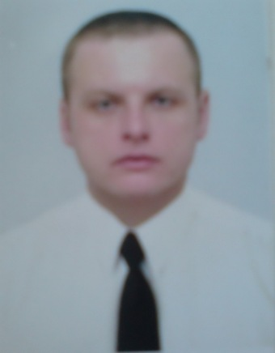

Documents and further information:
Начал свою трудовую деятельность рано 27..07.92.г. был принят ученикомв слесаря ремонтника по наладке металорежущего оборудования в цех №140
Н.П.О."Машпроэкт "
25.01.93. за 6 месяцев прилежного отношения к роботе был присвоен 3 разряд наладчика металорежущего оборудования.
1995-97.г. служил в армии.
2000-03.г.учился в Николаевском политехническом техникуме на факультете монтаж и проэктирование судовых машин и механизмов. Присвоена професия техник судомеханик.
Общий стаж роботы на ПО "Заря - Машпроэкт" на должности по ремонту и наладке оборудования 10 лет.
После окончания техникума принят на должность мастера цех №2 по ремонту всего заводского оборудования.
Женат. Детей нет.
Первий рейс согласен идти кадетом.
Судимости не имею.

